**Control de ubicaciones**

Se generaron 3 catálogos los cuales hay que activar, donde se generarán los determinados registros que se necesiten.

1. Catálogo de nivel:

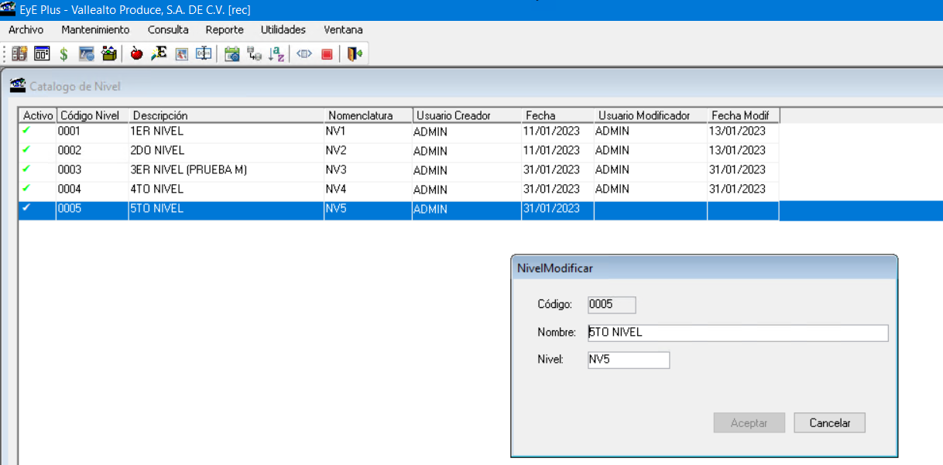

Código: Se genera por default conforme los consecutivos que se vayan creando.

Nombre: Se ingresará el nombre o descripción que vaya a tener ese nivel.

Nivel: Se ingresará una clave o nomenclatura que tendrá dicho nivel para su identificación en el dispositivo como en el reporteo. (Ej.- NV1, NV2)

1. Catálogo de columnas:

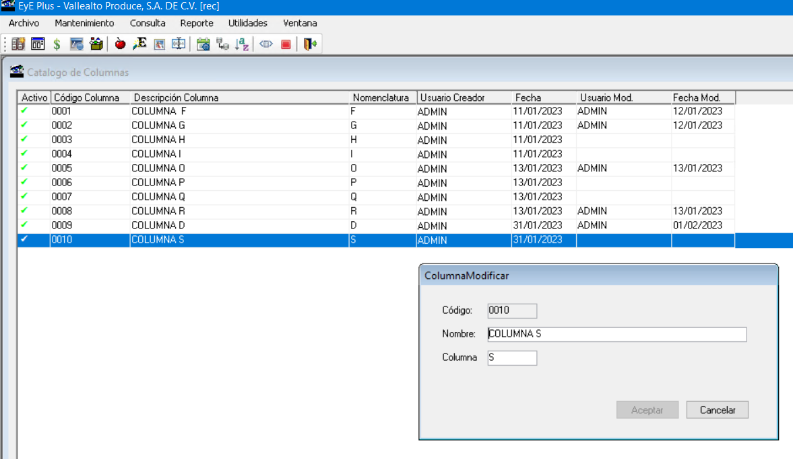

Código: Se genera por default conforme los consecutivos que se vayan creando.

Nombre: Se ingresará el nombre o descripción que vaya a tener esa columna.

Nivel: Se ingresará una clave o nomenclatura que tendrá dicha columna para su identificación en el dispositivo como en el reporteo. (Ej.- A, B, C, D)

1. Catálogo de posiciones:

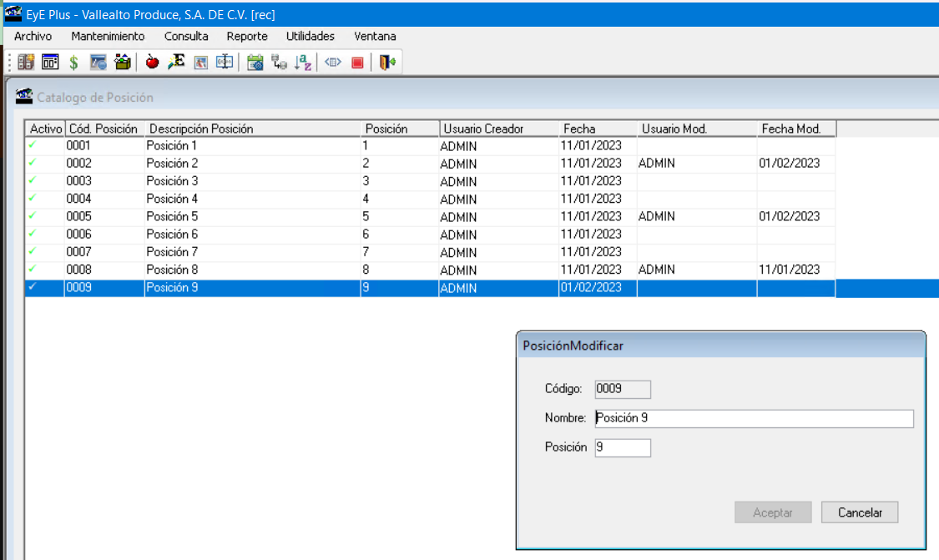

Código: Se genera por default conforme los consecutivos que se vayan creando.

Nombre: Se ingresará el nombre o descripción de esa posición.

Posiciones: Se ingresará la clave o número que tendrá esa posición. (Ej.- 1, 2, 3)

Una vez que se genere esa distribución, se procederá a armar un espacio físico

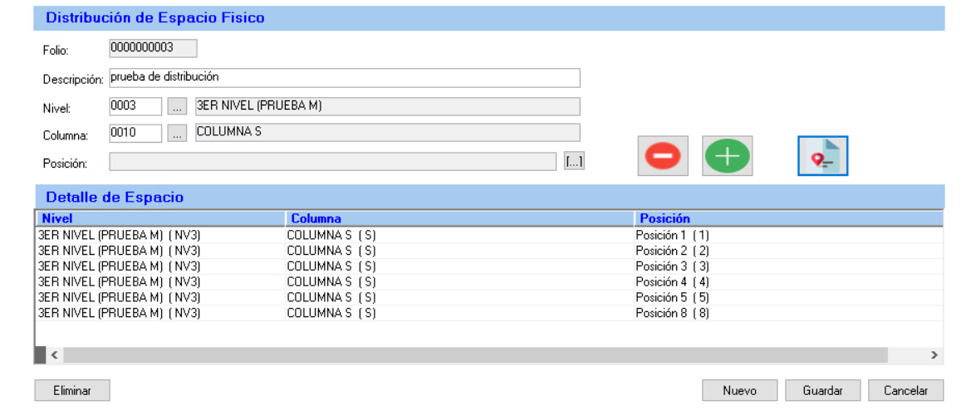

Folio: Se genera el consecutivo a como se vayan generando los registros.

Descripción: Se puede ingresar a quien le va corresponder ese espacio.

Nivel: Se seleccionará aquel nivel que le corresponderá al área.

Columna: Se seleccionará aquella columna que le corresponderá al área.

Posición: Se seleccionarán todas las posiciones que le corresponderán al área.

Terminando de agregar todas las distribuciones a la lista (Con el botón de +) se procederá a guardar para poder ver cómo va quedando la distribución de los espacios físicos.

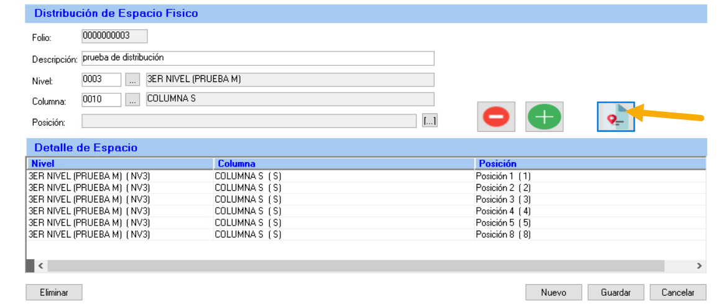

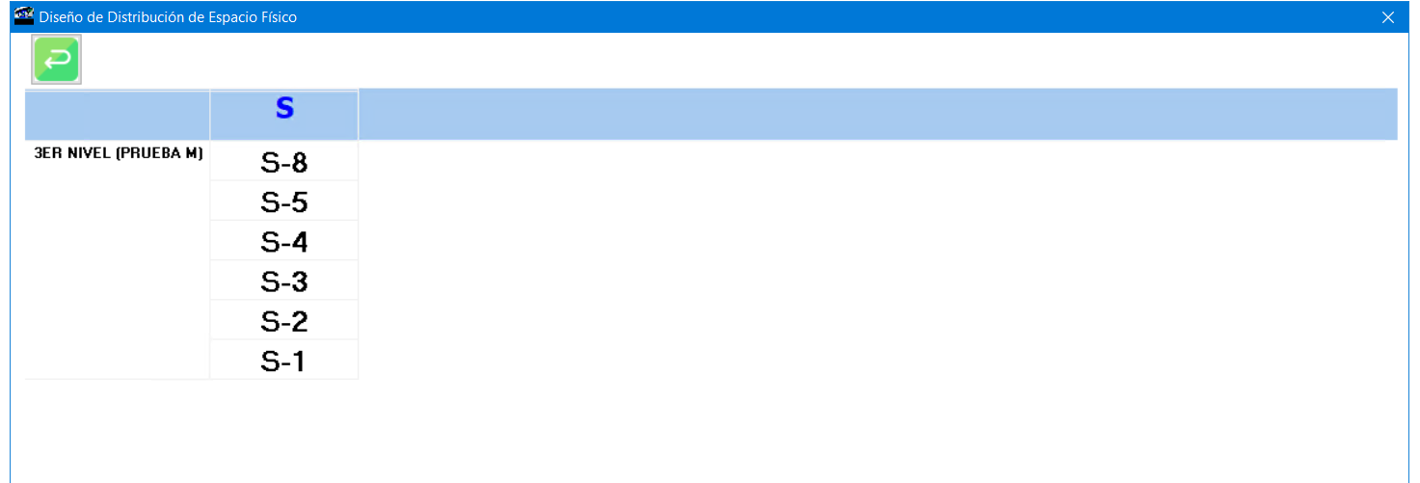

Se debe tener el parámetro 638 “Distribución de carga en pedidos” en S, para que se active el botón de ubicación en la captura de pedidos

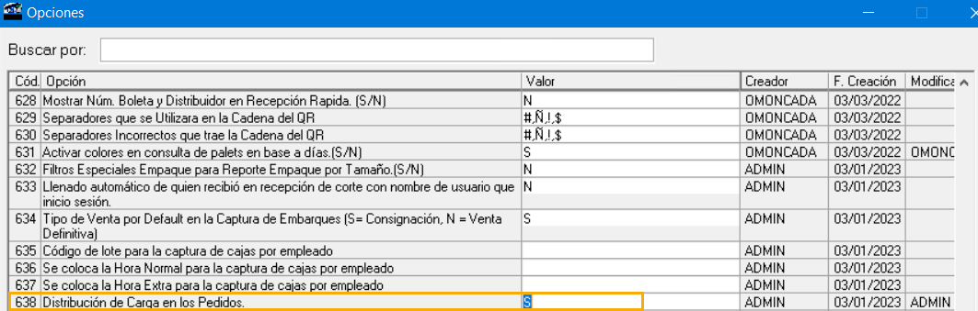

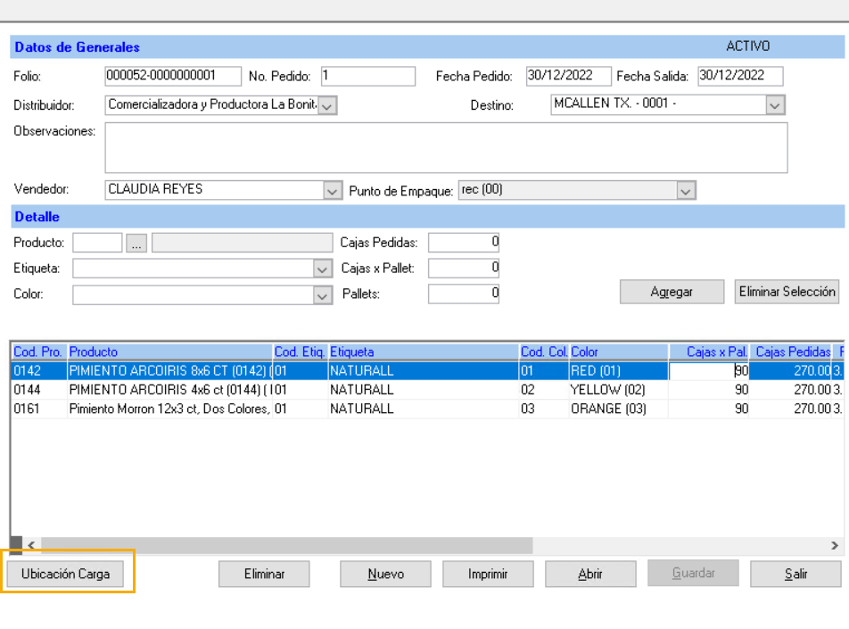

Al momento de dar clic en ubicación, te va a validar que todos los productos del listado tengan su ID Pack (Para este cliente, vendrá siendo la presentación) por que varios productos pueden tener la misma presentación.

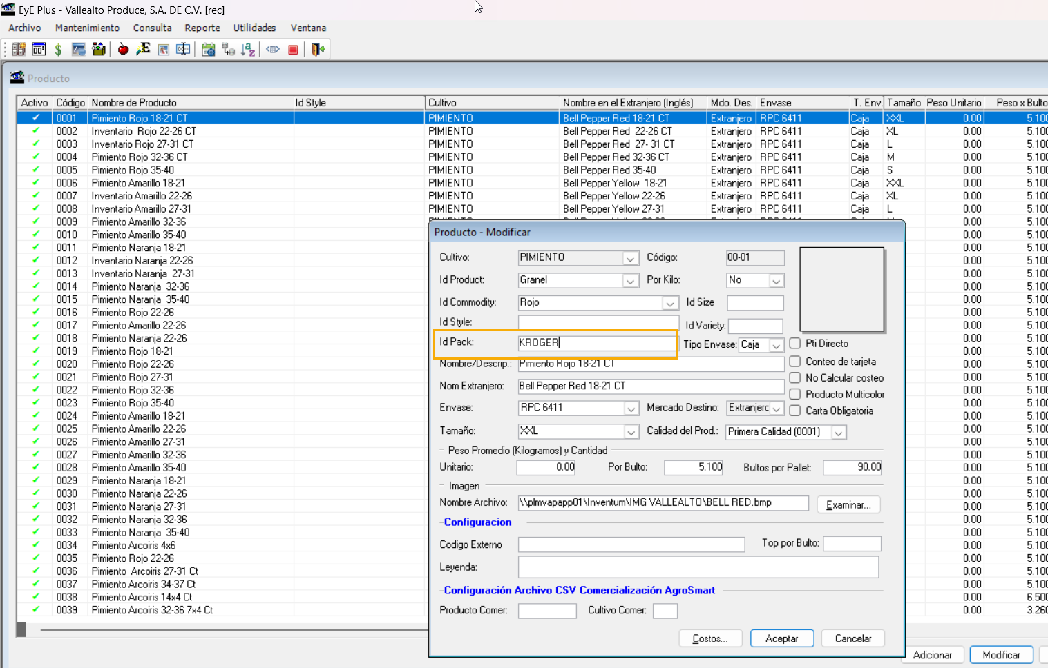

Una vez que los productos tengan configurado su ID Pack, se abrirá la opción de ubicación, donde aparecerán las diferentes presentaciones que se tengan configuradas en los productos.

Se debe buscar el espacio físico y seleccionar la presentación que se desea ubicar.

Se realizará un registro de una ubicación, tomando el espacio físico y la presentación que se tengan configuradas previamente en los productos para seleccionar en que ubicación se van a querer esas presentaciones.

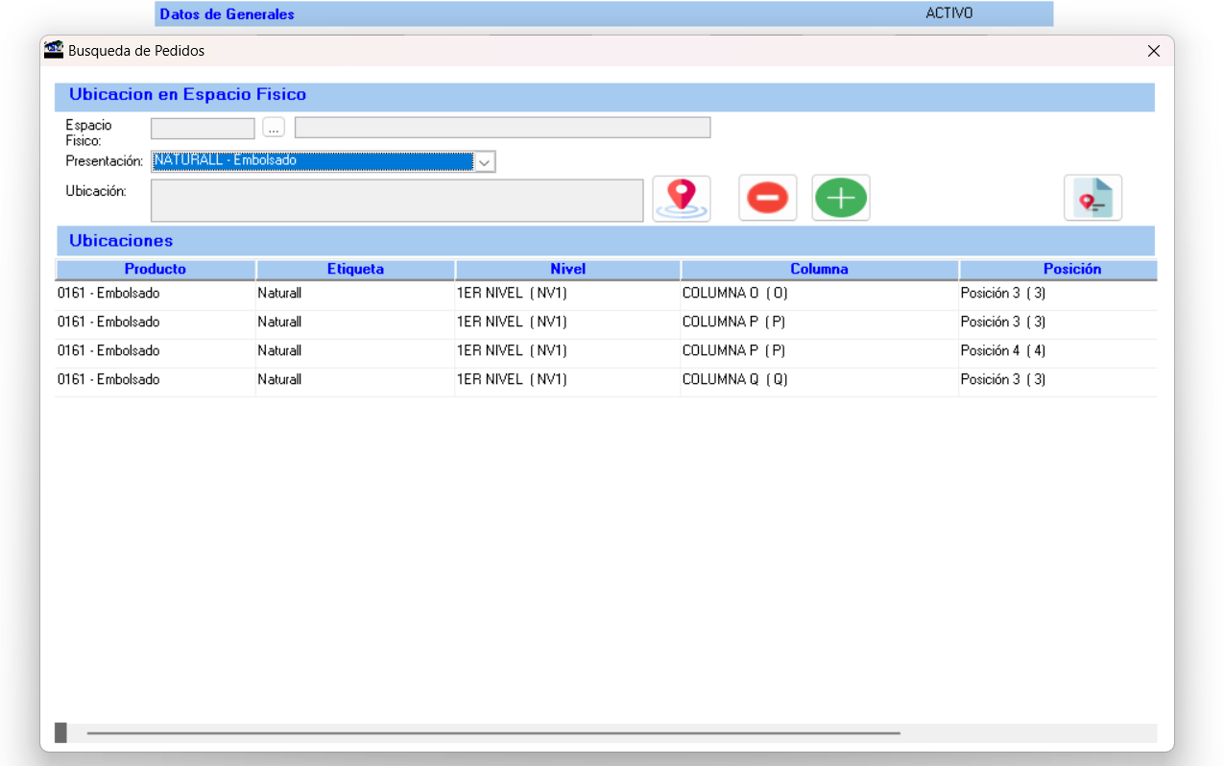

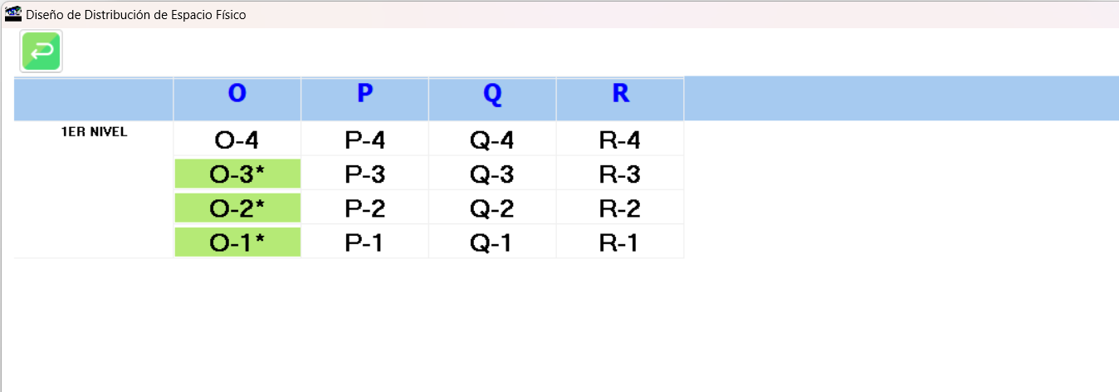

Al cargar las ubicaciones aquellos que estén marcados de color rojo, serán aquellos que ya se encuentren ubicados y los que se vayan seleccionado se irán marcando de color verde.

Una vez ya definidos la ubicación de los espacios físicos, se visualizarán de la siguiente forma:

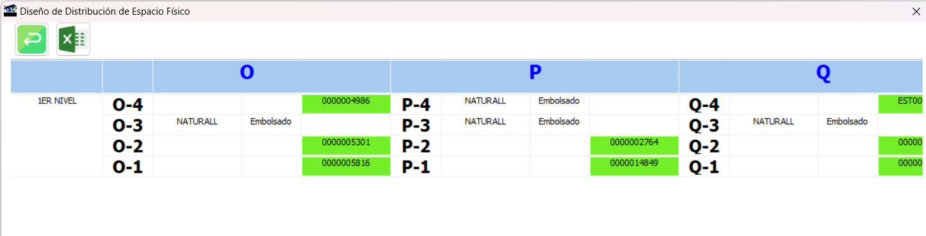

El orden que llevan las columnas de esta ventana es el siguiente:

1. Nivel
2. Posición
3. Cliente
4. Presentación
5. Pallet

Se generó la consulta de control de ubicaciones para que se pueda estar revisando todo aquel espacio físico creado, ya sea de un cliente en particular con su respectivo pedido.

